市立新北高工 1 0 9學 年 度 第1學期第 1 次段考 試 題 |  |  |  |  |  |  |  |  |  |  | 班別 |  |  | 座號 |  | 電腦卡作答
科 目 | 機件原理 | 命題  教師 | 周明誼 | 審題  教師 | 洪宜芳 | 年級 | 二 | 科別 | 模具科 | 姓名 |  |  |  |  |  | 是
一、選擇題（共30 題，每題 2 分，共 60 分）

1. | 【 】 | 用於桌上型個人電腦之機械式滑鼠，其滾球與桌面之運動對為下列何種對偶？  (A)低對  (B)高對  (C)迴轉對  (D)球面對
2. | 【 】 | 下列各機件間之運動對中，何者為高對？  (A)齒輪與齒條  (B)車床尾座與床軌  (C)螺栓與螺帽  (D)活塞與汽缸
3. | 【 】 | 運動鏈之各機件，當其中一件運動時，其他各機件間有一定之相對運動關係者為  (A)呆鏈  (B)拘束鏈  (C)無拘束鏈  (D)互不相干之機件
4. | 【 】 | 有關運動對之敘述，下列何者不正確？  (A)不藉由外力作用即能維持接觸者稱為完全對偶  (B)圓柱對之兩機件間運動會彼此互相拘束及限制  (C)線接觸的摩擦輪對偶屬於高對  (D)螺旋對之兩機件間直線運動會受到迴轉運動拘束
5. | 【 】 | 有一個寶特瓶，瓶口為三線螺紋的螺旋，螺距為3 mm，若瓶蓋由鎖緊到取下僅需旋轉半圈，則在此期間瓶蓋上升多少mm ？  (A)1.5  (B)3.0  (C)4.5  (D)9.0
6. | 【 】 | 機構的機械利益高者代表此機構  (A)省力  (B)省時  (C)費力  (D)省能源
7. | 【 】 | 如下列各選項的圖示中，若 W為抵抗力（輸出力，且為重力場方向），F 為作用力（輸入力），則有關螺旋的機械利益與下列哪一圖類似？  (A)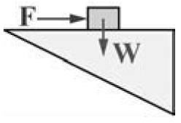  (B)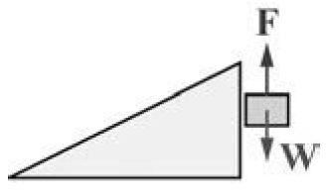  (C)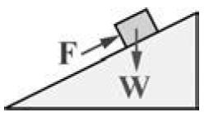  (D)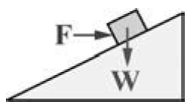
8. | 【 】 | 一螺栓標註 M8×1.25×15-5g6g，則下列註解何者錯誤？  (A)M表示公制螺紋  (B)8表示公稱外徑 8 mm  (C)1.25表示螺距為 1.25 mm  (D)15表示螺紋數，5g6g表示螺距
9. | 【 】 | 固定機器底座於地面上時，通常使用  (A)地腳螺栓  (B)柱頭螺栓  (C)貫穿螺栓  (D)滾珠螺栓
10. | 【 】 | 下列有關螺釘的敘述，何者錯誤？  (A)木螺釘（Wood Screw）主要用於木材及塑膠之鎖固  (B)固定螺釘（Set Screw）可阻止兩機件發生相對運動  (C)自攻螺釘（Tapping Screw）可自行產生攻牙作用  (D)機螺釘（Machine Screw）的直徑大都在6.35 mm 以上
11. | 【 】 | 若D為螺栓之公稱直徑，則正級螺帽厚度一般為  (A)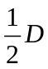  (B)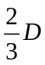  (C)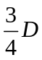  (D)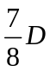
12. | 【 】 | 錐形底部螺帽可防止螺帽鬆脫，此法是屬於  (A)摩擦鎖緊裝置  (B)確閉鎖緊裝置  (C)確動鎖緊裝置  (D)撓性鎖緊裝置
13. | 【 】 | 下列敘述何者不是墊圈（Washer）的主要功能？  (A)增加摩擦力  (B)減低螺牙的磨損  (C)增加承面面積  (D)可避免連結的承面刮傷
14. | 【 】 | 一般討論「機械」與「機構」主要相異處之特性為  (A)是否有基本元素零件  (B)具有相對運動  (C)為力之抗力體  (D)將能轉變為功
15. | 【 】 | 運用可傳達推力、拉力、壓力、衝力之連桿做傳動，此運動傳達方式，稱為  (A)直接接觸剛體連接體  (B)間接接觸剛體連接體  (C)直接接觸撓性連接體  (D)間接接觸撓性連接體
16. | 【 】 | 下列有關對偶（運動對）之敘述，何者錯誤？  (A)高對為兩機件間成點或線接觸者  (B)低對為兩機件間成面接觸者  (C)平板凸輪與從動件間為低對  (D)鳩尾座與鳩尾槽間為低對
17. | 【 】 | 呆鏈為結構之一部分，只能作整體運動，不能稱為機構原因為下列何者？  (A)各連桿無法承受負載  (B)各桿間不能作相對運動  (C)各桿無法互成偶數  (D)無機械效益
18. | 【 】 | 常用於CNC工具機之滾珠螺紋，其滾珠與螺紋槽間之接觸方式為  (A)迴轉對  (B)高對  (C)低對  (D)滑動對
19. | 【 】 | 下列有關對偶（運動對）之敘述，何者正確？  (A)高對為二機件間成面接觸者  (B)低對為二機件間成線接觸者  (C)平板凸輪與從動件間為高對  (D)鳩尾座與鳩尾槽間為高對
20. | 【 】 | 欲成為拘束鏈，所需的連桿及對偶數目的關係，從連桿為4起，每增加二連桿時，對偶數目必增加  (A)1個  (B)2個  (C)3個  (D)4個
21. | 【 】 | 若螺紋的外徑與螺距均相同，下列哪一種螺紋的牙深最小？  (A)國際公制螺紋  (B)美國標準螺紋  (C)英國標準螺紋  (D)方螺紋
22. | 【 】 | 螺紋的節圓直徑係指  (A)大徑  (B)小徑  (C)平均直徑  (D)公稱直徑
23. | 【 】 | 若有兩支螺桿連接在一起，當螺桿上的兩螺紋之方向相同，但導程不同時，稱為  (A)差動螺旋  (B)複式螺旋  (C)單螺紋  (D)複螺紋
24. | 【 】 | 一螺栓之公稱直徑為D，則正級螺栓頭及螺帽對邊的寬度為  (A)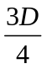  (B)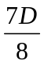  (C)D  (D)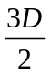
25. | 【 】 | 下列關於螺栓之敘述何者錯誤？  (A)直徑在6.35mm以下  (B)貫穿螺栓其兩端均有螺紋  (C)柱頭螺栓一般用於固定機械於地面  (D)吊掛機械應使用環首螺栓
26. | 【 】 | 下列何者非螺紋的主要功能？  (A)鎖固機件  (B)傳遞動力  (C)調節位置  (D)減少摩擦
27. | 【 】 | 下列何者為具有防鬆的效果之螺帽？  (A)翼形螺帽  (B)環首螺帽  (C)翻上墊圈螺帽  (D)蓋頭螺帽
28. | 【 】 | 在螺帽鎖緊裝置中，下列哪一種鎖緊裝置屬於螺紋方向鎖緊裝置？  (A)槽縫螺帽  (B)砂輪機心軸的鎖緊裝置  (C)止動墊片  (D)堡形螺帽
29. | 【 】 | 下列關於翻上墊圈的敘述何者有誤？  (A)為摩擦阻力鎖緊裝置  (B)又稱舌形墊圈螺帽  (C)螺栓不會因切槽或鑽孔而減少強度  (D)可固定於任何位置
30. | 【 】 | 下列敘述何者不是使用墊圈的目的？  (A)增加適當的承面  (B)增加剛性  (C)防止螺帽鬆脫  (D)表面粗糙或傾斜時，可用墊圈作承面

- 計算題（共 4 題，每題10分，共 40 分）
1.試判右圖為何種鏈？(10分)
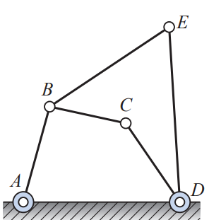
2.試判別右圖為何種鏈？(10分)
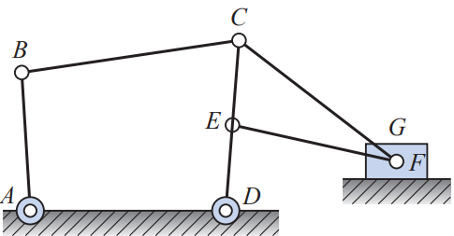

3.下圖所示之螺旋組合，螺紋的旋向相反，兩導程分別為2mm與4mm，若機械效率為75％，則其機械利益為何？(10分)
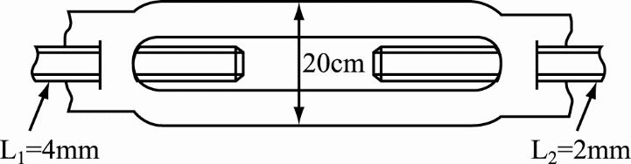

4. 有一螺旋起重機，設其導程為10mm，若加於手柄之力為200N，手柄長為300mm，若摩擦損失為20％，則能承受之負載為若干N？(6分)機械利益為若干？(4分)

